**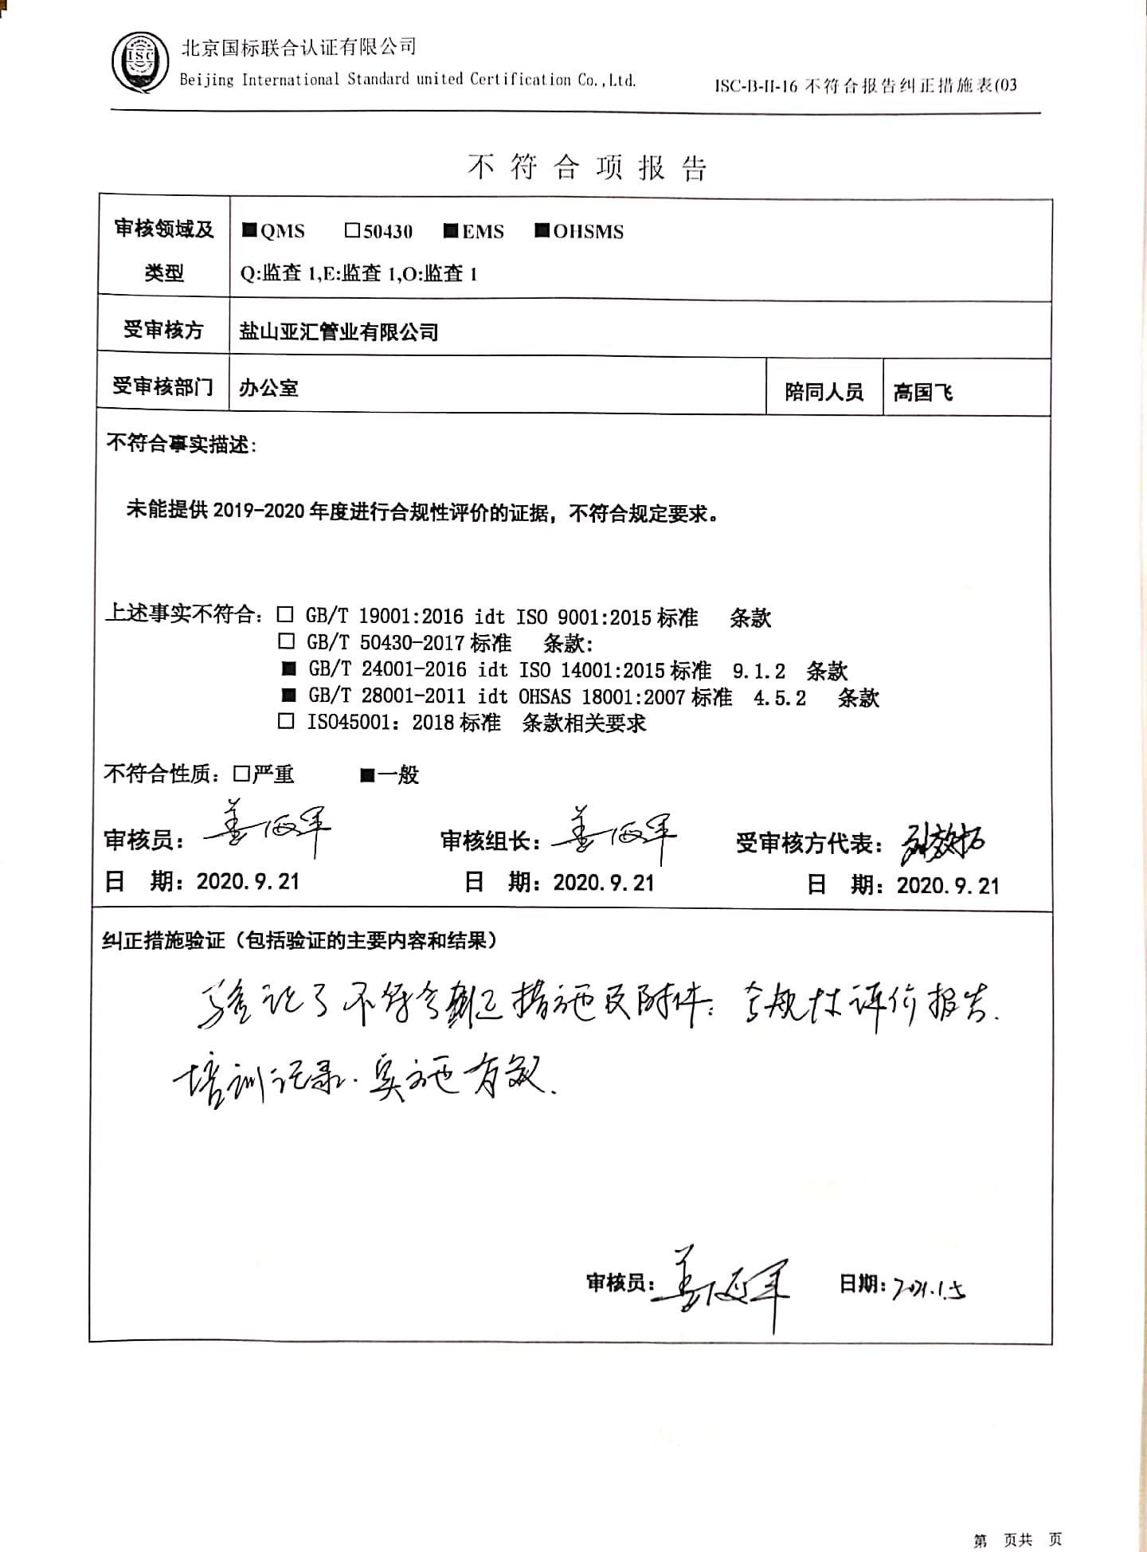**不 符 合 项 报 告

|  |  |  |  |
| --- | --- | --- | --- |
| **审核领域及类型** | **■QMS** **□50430** **■EMS** **■OHSMS**  **Q:监查1,E:监查1,O:监查1** | | |
| **受审核方** | **盐山亚汇管业有限公司** | | |
| **受审核部门** | **办公室** | **陪同人员** | **高国飞** |
| **不符合事实描述:**  **未能提供2019-2020年度进行合规性评价的证据，不符合规定要求。**  **上述事实不符合：□ GB/T 19001:2016 idt ISO 9001:2015标准 条款**  **□ GB/T 50430-2017标准 条款:**  **■ GB/T 24001-2016 idt ISO 14001:2015标准 9.1.2 条款**  **■ GB/T 28001-2011 idt OHSAS 18001:2007标准 4.5.2 条款**  **□ ISO45001：2018标准 条款相关要求**  **不符合性质：□严重　　　■一般**    **审核员： 审核组长： 受审核方代表：**  **日 期：2020.9.21 日 期：2020.9.21 日 期：2020.9.21** | | | |
| **纠正措施验证（包括验证的主要内容和结果）**  **审核员： 日期：** | | | |

不符合项纠正措施表

|  |
| --- |
| **E:\360安全云盘同步版\国标联合审核\202009\盐山亚汇管业有限公司\新建文件夹 (2)\2021-01-06 11.26.15_2.jpg不符合项事实摘要：**  **未能提供2019-2020年度进行合规性评价的证据。** |
| **纠正情况：**  **组织人员进行合规性评价。** |
| **原因分析：**  **部门人员对标准学习不足，对定期合规性评价的要求认识不足。** |
| **纠正措施：**  **对相关人员进行相关标准知识培训。**  **预定完成日期：2020.10.15日** |
| **举一反三检查情况：**  **再检查有无其他类似情况，未发现。** |
| **受审核方纠正措施有效性的验证：**  **纠正措施有效性。**    **验证人： 日期：** |

**受审核方代表： 日期:**

